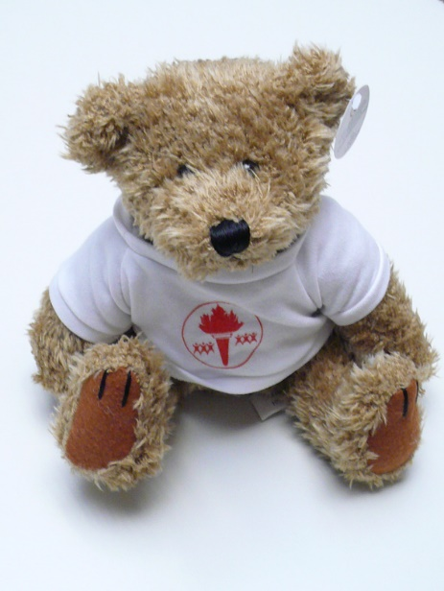
Knubbe wordt groot

Knubbe staart door het raam.
Hij ziet er helemaal niet blij uit. Een beetje verdrietig zelfs. Wat is er aan de hand? Is Knubbe een beetje ziek? Heeft hij ruzie met Froezel? Begrijpt hij zijn huiswerk niet? Verveelt hij zich?
Mama komt bij hem staan en legt haar dikke poot op zijn kleine schoudertje. Het voelt lekker, maar Knubbe wordt er toch niet blij van.
"Wel, Knubbe, scheelt er wat?"
"Mama, ik ben maar een klein beertje," zegt hij met een zacht en triest stemmetje.
"Daar is toch helemaal niets fout mee," lacht mama. "Later word je vast zo groot als papa. Even geduld jongeman."
"Hoe veel geduld, mama?"
"Euh," zegt mama. Dat is een moeilijke vraag. Hier heeft mama niet zo meteen een antwoord op.
"Weet je wat," zegt mama. "Ga wat buiten spelen en stop met piekeren."
Knubbe heeft helemaal geen zin in buiten spelen. Hij wil nadenken. Zijn mama noemt dat piekeren, maar Knubbe piekert niet. Hij denkt na. En hij heeft zin om tegen de deur te schoppen, want boos is hij ook.

Het komt allemaal door Sjo en door dat stomme feest waar de juf zedenleer het over had. Juf zei plots: "Beertjes, we gaan een Lentefeestje vieren. We gaan vieren dat we stilaan grote beren worden. Volgende les vertel ik er alles over."
Knubbe vond het een heerlijk idee. Knubbe houdt immers van feesten, vooral als er honingdessertjes zijn en muziek en kadootjes natuurlijk.
En net terwijl Knubbe een groot feest in zijn hoofd zag, compleet met ballonnen en een grote taart, fluisterde Sjo in zijn oor: "Niet voor jou dat feest, Knubbe. Jij bent nog heel klein."
Sjo lachte, alsof hij er niets van meende, en Knubbe lachte mee. Maar binnenin werd Knubbe toch ongerust. Knubbe is de kleinste van de klas, als ze gaan vieren dat ze groot worden, dan hoort hij daar misschien niet bij. Of toch wel?
En daarom zit Knubbe nu te piekeren.

Opeens krijgt hij een idee. Hij stormt de deur uit en rent zo snel als zijn korte beentjes hem willen dragen de Ikkesteeg uit. Bij het huis van Froezel gaat hij aanbellen.
Gelukkig is ze thuis. Ze is zijn beste vriendinnetje. Hij kan haar alles vertellen. Ze luistert altijd aandachtig naar hem. Nooit lacht ze hem uit.

Hij vertelt haar over het piekeren en graag groot worden en dat mama zegt dat hij geduld moet hebben.
"O jee" zegt Froezel. "Daar denk ik allemaal niet zo over na. Groeien, dat gaat toch vanzelf. Op een dag zullen we groot zijn en dan merken we dat gewoon."
Nu begint Knubbe te roepen. Is er dan niemand die hem begrijpt?
"Hoe merk ik dat ik groei Froezel? Hoe weet jij dat ik bezig ben met groeien? En wat als ik plots vergeet te groeien en ik altijd klein blijf?"

Froezel heeft een idee. Laten we een streepje op de muur zetten. Over een tijdje komen we weer hier staan en dan zien we of we gegroeid zijn. Zo kunnen we dat in de gaten houden en zien we het meteen als er iets fout gaat.
De twee beertjes zijn akkoord. Dit is een goed plan. Als ze klaar zijn gaan ze ook nog op de weegschaal staan en ze tekenen hun hand en voet op een blad.

"En nu buiten spelen!" roept Froezel. Gillend rennen ze de deur uit. Froezel weet meteen waar ze naartoe wil. Knubbe rent haar achterna. Hij begint algauw te puffen, het is een warme dag en Froezel rent echt snel.
Dan stopt Froezel heel onverwacht en Knubbe knalt tegen haar rug aan. "Daar!" roept ze.

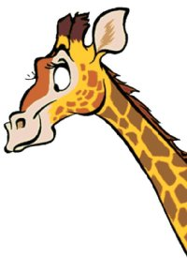
Het circus is aangekomen op het babbelplein. Samen proberen ze heel dicht bij de dieren te komen. Op het veldje staat een giraf. Hoog boven alles uit torent haar kop met de kleine hoorntjes. Aan haar ellenlange benen draagt ze een soort voetbalsokken. Dat is grappig.
Beide beertjes kruipen onder de afspanning door en gaan vlak bij de dunne lange benen staan.
"Whaw!" zegt Knubbe, omhoog kijkend, "wat ben jij groot zeg!"
De giraf laat langzaam haar kop zakken en kijkt met haar mooie bruine ogen met lange wimpers naar de beertjes. Ze praat tegen hen met een heel zachte lieve stem. "Hallo, jullie twee daar beneden. Vinden jullie mij groot?"
"Ja," zucht Knubbe, "Heel, heel, heel groot. Hoe komt het eigenlijk dat jij zo groot bent?"
"Ik denk dat dat komt omdat ik probeer de hoogste blaadjes uit de boom op te eten. Ik rek en strek mijn nek. Probeer dat ook eens."
Knubbe probeert het. Hij heft zijn kop en steekt zijn tong uit naar de blaadjes van de boom. Froezel vindt dat het er heel erg gek uit ziet en haar buikje schudt van het lachen. Knubbe geraakt niet eens tot bij de onderste blaadjes van de boom.
Nu wordt Knubbe alweer een beetje boos. "Ik probeer het tenminste," zegt hij.
"Dat is waar", giechelt Froezel. "Ik kan het niet helpen dat ik lach, het ziet er gewoon heel grappig uit!"

Plots schrikken de beide beertjes op. Achter hen in een grote kooi zitten twee leeuwen. Die ene heeft net heel hard gebruld.
Knubbe weet niet waarom hij dat doet. Heeft de leeuw honger? Wil hij uit de kooi? Heeft hij misschien ruzie met de andere leeuw?
Hij wil het wel vragen, maar iedereen lacht vandaag om hem. Dat zal deze leeuw vast ook doen. Gelukkig wil Froezel hetzelfde weten. Zij gaat een stapje dichter bij de kooi staan en vraagt: "Hee, grote leeuw, waarom maak jij zo veel lawaai?"
Met een zware stem zegt de leeuw: "Ik vind je vriend een beetje grappig. Daarom moest ik lachen. Als ik lach, dan klinkt dat nu eenmaal luid."
"Waarom?" vraagt Froezel. "Lach je mijn vriendje uit omdat hij zo graag groot wil zijn?"
"Ja," zegt de leeuw. "Want hoe groot je bent is helemaal niet belangrijk. Groot zijn, daar heb je niets aan, vrij zijn dat is belangrijk!"

Dit zet onze beertjes aan het denken.
Vrij zijn lijkt hen ook wel leuk. Alles kunnen doen wat je wil. Niemand die zegt wat je moet doen. Als je vrij bent is alles ok, alles, echt alles mag dan.
Stilletjes gaan ze op weg terug naar huis. Elk beertje denkt zijn eigen gedachten.
Dan blijft Froezel staan. "Knubbe, ik denk aan iets. Luister goed." Froezel steekt haar pootje in de lucht en kijkt aandachtig naar Knubbe. "Als je groot bent dan ben je vrij. Dan is er niemand die zegt wat je moet doen of wat niet mag."
Knubbe moet hier even over nadenken. Froezel heeft gelijk. Mama en papa kiezen zelf hoe laat ze naar bed gaan en wat ze willen eten. Zij zijn groot en zij zijn vrij.
"Geweldig!" roept Knubbe. "Groot zijn is niet alleen maar hoe lang je bent, maar groot zijn betekent ook dat je vrij bent."
Even later stormt Knubbe de keuken binnen.


"Mama, voor mij een kopje koffie graag. Ik ga even in de zetel zitten om de krant te lezen."
Mama weet niet wat ze hoort. Ze kijkt Knubbe stomverbaasd aan.
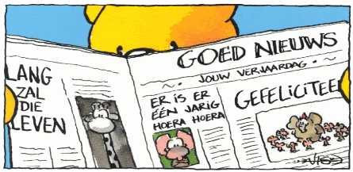
"Wat is er mis met jou?" vraagt ze.
"Niks mis, mama," zegt Knubbe met een grote glimlach. "Ik wil groot zijn, net als jij en papa. Breng mij nu maar die koffie, aub. En vergeet de suiker niet."
Mama draait zich om en gaat aan de slag met de kopjes. Ze zet de koffie, het melkkannetje en de suikerpot op een dienblad en gaat ermee naar de zetel waar Knubbe met een bril op zijn neus in de krant zit te kijken.
Mama zet de koffie op het tafeltje en kijkt Knubbe ernstig aan. Ze geeft hem een soort brief en zegt: "Wil je deze rekening even betalen, Knubbe? Het is voor de elektriciteit, en wil je daarna even gaan kijken in de wc. Ik denk dat het kraantje daar lek is."
Met een ernstig gezicht gaat mama terug naar de keuken. Knubbe blijft helemaal in de war achter.
Net op dat moment komt papa binnen. Mama legt hem alles uit. Ze schieten beiden in de lach. Ze kunnen het niet helpen. Knubbe in de zetel met een kopje koffie en een krant, en dan die leesbril erbij. Het ziet er gewoon grappig uit.

Dat ze om hem staan te lachen vindt Knubbe niet fijn.
"Jullie lachen mij uit! Dat is niet lief." zegt hij. "Als jullie me uitlachen voel ik me heel klein en dat voelt niet fijn."
"Dat is waar, Knubbe" zegt papa nu ernstig, "je hebt gelijk. We mogen je niet uitlachen. Maar vertel me eens, beertje van mij. Waarom wil jij zo graag groot zijn?"
"Als je groot bent, dan ben je vrij!" zegt Knubbe wijs.
"Mmm, dat klopt maar een beetje hoor" zegt papa. "Ook grote beren mogen niet de hele tijd doen wat ze willen. Ik moet gaan werken, elke dag, anders hebben we niets te eten. En als ik te snel rijd met de auto, dan krijg ik een boete. Je ziet het, ook als je groot bent, ben je niet helemaal vrij."
Dat vindt Knubbe vreemd. Mama en papa zijn niet helemaal vrij, ook al zijn ze superberegroot.
Toch weet Knubbe nog iets. "Papa, als je groot bent, dan kan je heel veel dingen. Dat is toch fijn."
"Dat klopt ook maar een beetje" zegt papa. "Ik kan bijvoorbeeld veters strikken en jij niet. En ik kan tien boterhammen opeten en gras afrijden. Ik kan laat opblijven en de volgende dag toch niet moe zijn en ...
"Ja, maar, ik ken alle Knubbe-liedjes uit mijn hoofd en jij niet. En ik weet wanneer Froezel jarig is en jij niet. En ik kan onder de stoel kruipen en dat kan jij niet. En ik kan aan mijn elleboog likken en jij niet!"
"Dat is niet waar!" roept papa lachend. "Dat van die elleboog klopt niet. Dat kan jij ook niet! Liegebeer die je bent!"
Nu beginnen ze elkaar te kietelen en te porren. Ze stoeien en lachen. Ze rollen schaterend over de zetel en belanden pardoes op de grond. Mama kan nog net het dienblad met de koffie redden.

Oef. Lachend gaan ze samen naar de keuken, warme chocolademelk met een grote schep honing, dat zal lekker zijn.
Papa warmt de melk op. "Mag ik dat doen?" vraagt Knubbe. "Ik kan dat hoor!"
"Neen, neen" zegt papa. Koken, dat doen de grote mensen. Vuur is te gevaarlijk voor kleine beertjes."
Heel ernstig vraagt Knubbe: "Hoe groot moet je precies zijn om te mogen koken?"
"Hoe groot?" vraagt papa verbaasd. "Dat weet ik ook niet hoor. Dat hangt ervan af zeker."
"Waarvan hangt dat af?" dringt Knubbe aan.
"Nou, dat weet ik zo niet."

Mama kijkt Knubbe een beetje vreemd aan. "Wat wordt dit beertje groot," denkt ze. "Hij kan al vragen stellen waarop zelfs papa en mama het antwoord niet kennen."
Een week later zit Knubbe in de zedenleerklas. De juf vertelt over een heel bijzonder feest, het Lentefeest. Dat is er speciaal voor beertjes net als Knubbe.

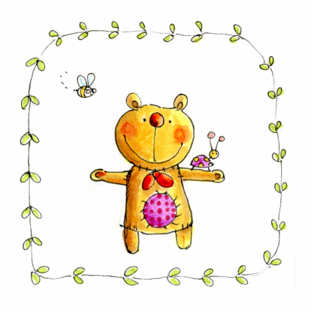
De juf stelt een heleboel vragen over groot worden en groeien. Knubbe roept dat hij daar alles over weet. "Groeien is vrij zijn, maar niet de hele tijd" klinkt het luid door de klas. "Als je groeit kun je veters strikken en de krant lezen met een bril. En als je groot bent mag je niet te snel rijden!"
als ik groot ben!

De juf begrijpt Knubbe niet helemaal. Ze vertelt dat groeien niet alleen in je lijf gebeurt, maar ook in je hoofd. Je wordt slimmer en gaat over een heleboel dingen nadenken.

De beertjes mogen op een groot blad schrijven waar ze graag over willen nadenken.
Alleen Knubbe weet meteen wat op zijn blad moet staan: "ALS IK GROOT BEN!"
Omdat hij helemaal niet hoefde na te denken is hij vlug klaar. Hij tekent er nog een reuzengrote Knubbe bij met lange armen en benen en een groot hoofd vol slimme gedachten.

